УТВЕРЖДЕН
распоряжением Администрации
Каргасокского района
от 27.01.2017 № 40
Приложение

ПРОТОКОЛ № 23
Заседания районной комиссии по реализации
целевых программ на территории Каргасокского района

26 января 2017 года с. Каргасок

Председатель:  Зам. председателя:  Секретарь:  Присутствуют: | Шамраев А.Ф.  Монголин С.В.  Протазова О.В.  Тимохин В.В., Рублева В.А., Шевченко В.В., Андрейчук Т.В., Голещихина Т.А., Брагин В.В.

ПОВЕСТКА ЗАСЕДАНИЯ:
- Рассмотрение документов граждан для признания их нуждающимися в улучшении жилищных условий с целью последующего включения в состав участников подпрограммы «Обеспечение жильем молодых семей» ФЦП «Жилище» на 2015-2020 годы.
- Рассмотрение заявлений граждан, на включение в состав участников подпрограммы «Обеспечение жильем молодых семей» федеральной целевой программы «Жилище» на 2015-2020 годы

1 ВОПРОС:
Секретарем комиссии - Протазовой О.В. была зачитана информация о поступивших на рассмотрение комиссии документах молодых семей, желающих принять участие в программе, на признание нуждаемости в улучшении жилищных условий:

- Поступило заявление от Найденовой, состав семьи 4 человека, семья Найденовых зарегистрирована в жилом помещении, общей площадью жилого помещения 44,00 кв.м., прописано 6 человек, квартира находится в собственности Найденовой Елены Витальевны (свекровь).
Учетная норма жилого помещения на одного члена семьи по месту прописки составляет: 44,00 / 6 чел. = 7,33 кв.м. Учетная норма жилого помещения на одного члена семьи установлена решением Совета Каргасокского сельского поселения в размере 10,5 кв.м. РЕШЕНИЕ:
1. Признать молодую семью Найденовых, нуждающейся в улучшении жилищных условий (Основание п.2 ч. 1 ст. 51 Жилищного кодекса РФ).
2. Направить выписку из протокола от 26.01.2017г. № 23 семье о принятом решении.

2 ВОПРОС:
На участие в подпрограмме «Обеспечение жильем молодых семей» федеральной целевой программы «Жилище» на 2015-2020 годы предоставила документы молодая семья Зотовых.
В соответствии с Порядком и условиями признания молодой семьи, имеющей достаточные доходы, позволяющие получить кредит, либо иные денежные средства для оплаты расчетной (средней) стоимости жилья в части, превышающей размер предоставляемой социальной выплаты на приобретение жилого помещения или создания объекта индивидуального жилищного строительства, утвержденным постановлением Администрации Томской области от 26.04.2011 года № 118 а, произведена оценка доходов и иных денежных средств для признания молодой семьи имеющей достаточные доходы либо иные денежные средства.
В результате оценки комиссия принимает
РЕШЕНИЕ:
1. Признать молодую семью Зотовых семьей, не имеющей достаточные средства.
2. Отказать в признании участницей подпрограммы «Обеспечение жильем молодых семей» Федеральной целевой программы «Жилище» на 2015-2020 годы молодую семью Зотовых.
3. Направить выписку из протокола молодой семье Зотовых о принятых решениях по подпрограмме «Обеспечение жильем молодых семей» федеральной целевой программы «Жилище» на 2015-2020 годы.

Председатель | 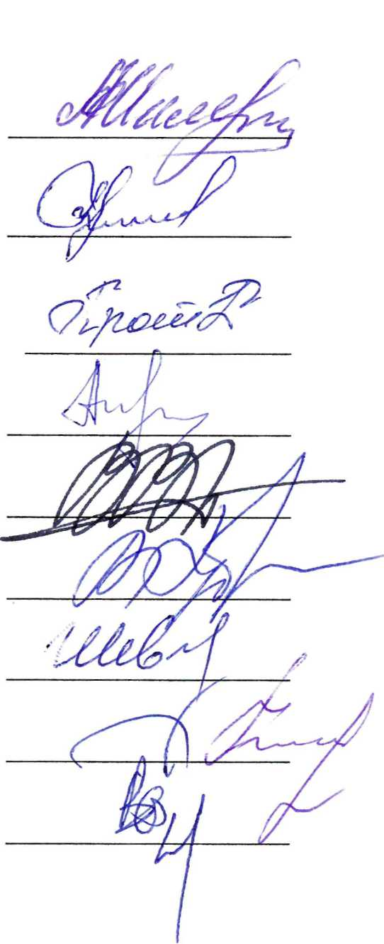 | A.Ф. Шамраев
Зам. председателя |  | С.В. Монголии
Секретарь комиссии |  | О.В. Протазова
Члены комиссии |  | Т.В. Андрейчук  В.В. Тимохин  В.А. Рублева  В.В. Шевченко  Т.А. Голещихина  В.В. Брагин

